**مواصفات نظام الوحدات**

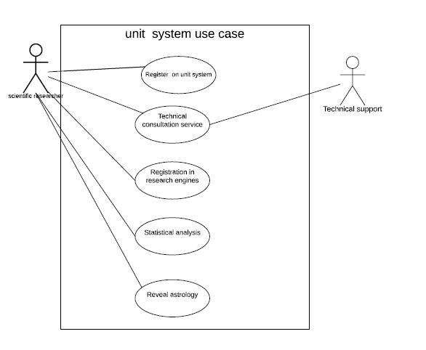

**تعريف /مقدمة النظام :يهدف النظام الى تقديم خدمات الى منسوبي الجامعة هذه الخدمة هي عبارة عن مجموعة من الخدمات التي تخدم مجال البحث العلمي / المقترح البحثي والنظام مقسم الى وحدات مختلفة كل وحدة تقوم بعمل معين والهدف من عمل هذا النظام هو مساعدت منسوبي الجامعة في رفع مستوى البحوث العلمية / المقترح البحثي العلمي من الناحية الفنية والمساعدة في تنظيم حدثين الحدث الأول تنظيم عمل تسجيل البحث العلمي في المحركات البحثية وتنظيم حدث تحليل البيانات احصائياً في الجامعة التي تخدم البحث العلمي وكشف الاستلال**

مخطط سير اجراء وحدة تقديم الاستشارات الفنية

وصف الوحدة: وحدة الاستشارة الفنية تقديم الاستشارة الفنية للمنح الداخلية والخارجية تقوم هذه الوحدة بعمل خدمتين

1. مراجعة فنية قبل تقديم المقترح 2- المراجعة الفنية لملاحظات جهة الدعم بعد التقديم

* شاشة وحدة الاستشارة الفنية

|  |  |
| --- | --- |
|  | عنوان البحث |
|  | اسم جهة الدعم مع موقعها الالكتروني |
| تحميل الملف (pdf) | **الخدمة ١: المراجعة الفنية قبل تقديم المقترح البحثي لجهة الدعم** |
| تحميل ملف (pdf) | **الخدمة ٢: المراجعة الفنية لملاحظات جهة الدعم بعد التقديم اليها** |

السلوك :

1. يتم رفع المقترح البحثي من خليل الضغط على تحميل ملف ليتم استعراض الملفات داخل جهاز المستخدم ويقوم بعملية الرفع
2. اقتراح عمل زر في هذه الشاشة او عمل checkbox حيث يتم الاختيار بين الخدمة رقم 1 واخدمة رقم 2

وحدة تحرير الأوراق العلمية باللغة العربية

شاشة2

وحدة تحرير الأوراق العلمية باللغة الإنجليزية

شاشة 3

وحدة التسجيل في المحركات البحثية

شاشة 4

وحدة التحليل الإحصائي

شاشة ٥

قاعدة البيانات

Use case diagram

**ارسال استشارة فنية**

النظام

تحتوي على

تحتوي على

تحتوي على

الباحث العلمي / المنسوب

تحتوي على

**التسجيل في المحركات البحثية**

النظام

تحتوي على

تحتوي على

الباحث العلمي / المنسوب

تحتوي على

وحدة كشف الاستلال

تحتوي على

تحتوي على

تحتوي على

الباحث العلمي / المنسوب

عمل تحليل احصائي

تحتوي على

تحتوي على

النظام

الباحث العلمي / المنسوب

Data flow diagram

حفظ البيانات

جدول المنسوبين

حفظ البيانات

جدول الرسائل البحثية

المنسوب

حفظ البيانات

جدول الأحداث

حفظ البيانات

جدول الأحداث

حفظ البيانات

جدول الرسائل البحثية

1 level data flow diagram 1.0

بيانات مكتملة

جدول المنسوبين

بيانات غير مكتملة

المنسوب

رسالة تنبيه

الخدمة ١: المراجعة الفنية قبل تقديم المقترح البحثي لجهة الدعم

1 level data flow diagram 2.0

الخدمة ٢: المراجعة الفنية لملاحظات جهة الدعم بعد التقديم اليها

الدعم

انتظار الرابط

المنسوب

رسالة تنبيه التدقيق الملف عن يزيد عن 500 كلمة

الملف يزيد عن 500 كلمة

الملف المرفق

نتائج التدقيق اللغوي

نتائج التدقيق اللغوي

رسالة تنبيه المدخلات غير مكتملة

جدول الرسائل البحثية

رسالة تنبيه المدخلات غير مكتملة

جدول الرسائل البحثية

بيانات مكتملة